INFORME TRIMESTRAL DE ACTIVIDADES

OCTUBRE, NOVIEMBRE y DICIEMBRE 2023

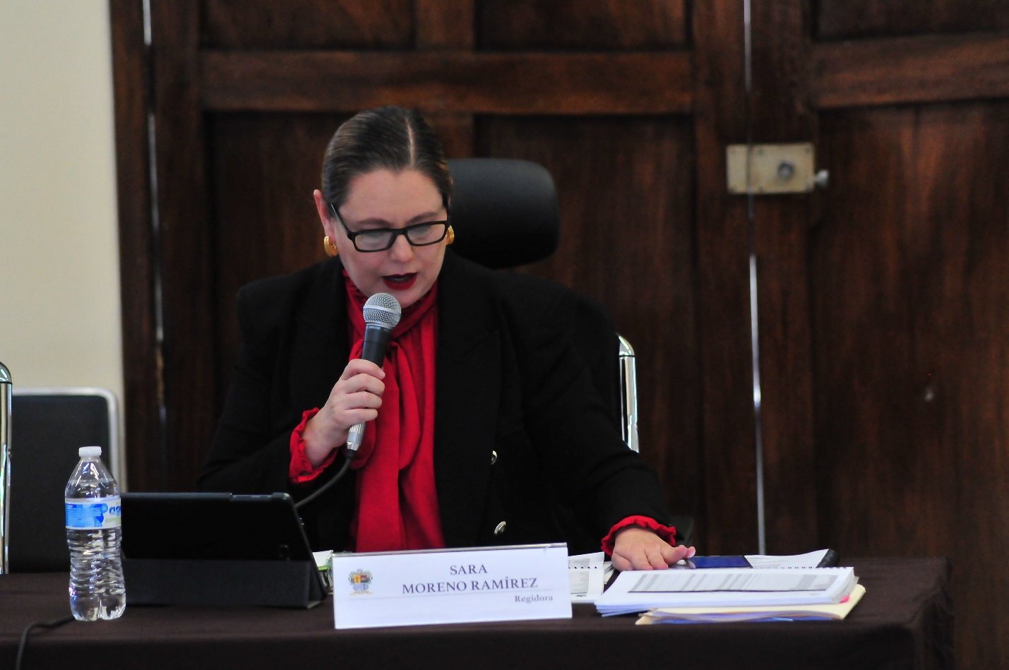

SARA MORENO RAMÍREZ
REGIDORA

Justificación

El presente informe de actividades trimestral corresponde a los meses de octubre, noviembre y diciembre del 2023 iniciando las actividades a partir del 01 de octubre hasta el 31 de diciembre del 2023 en cumplimiento del artículo 8 fracción VI inciso I) de la Ley de Transparencia y Acceso a la información Pública del Estado de Jalisco y sus Municipios.

Refiero las actividades que he realizado como parte de mis facultades y obligaciones conferidas conforme a los artículos 49 y 50 de la Ley del Gobierno y la Administración Pública, así como lo relativo al Reglamento Interior del Municipio de Zapotlán el Grande, Jalisco, consistente en la asistencia de las sesiones de Ayuntamiento, elaboración de iniciativas, realización de sesiones de la Comisión Edilicia de Limpia, Áreas Verdes, Medio Ambiente y Ecología la cual presido, asistencia y participación en las diversas comisiones edilicias de las cuales formo parte como lo son: Comisión Permanente de Seguridad Pública y Prevención Social, Comisión Permanente de Desarrollo Económico y Turismo, Comisión Permanente de Justicia, Comisión Permanente de Reglamentos y Gobernación. Es importante mencionar que a partir de la fecha 08 de junio del 2023 en la Gaceta Municipal de Zapotlán el Grande, Jalisco, se publicó el Acuerdo que modifica las Comisiones Edilicias Permanentes, en el Municipio de Zapotlán el Grande, Jalisco, aprobado en Sesión Ordinaria de Ayuntamiento número 34, en el punto número 07 siete del orden del día, de fecha 06 de junio de 2023; se continuará presidiendo la Comisión Edilicia de Limpia, Áreas Verdes, Medio Ambiente y Ecología, participando como vocal en la Comisión Edilicia de Espectáculos Públicos e Inspección y Vigilancia, Comisión Edilicia de Justicia, Comisión Edilicia de Tránsito y Protección Civil.

Además de participar en las diferentes actividades del Gobierno Municipal 2021-2024, como lo es la Comisión Municipal de Regularización, el Comité de Feria, entre otros y representar al Partido Acción Nacional como coordinadora de la fracción en el Pleno del Ayuntamiento, pero principalmente la atención a la ciudadanía.

Sesiones de Ayuntamiento

Ordinarias

- Sesión Ordinaria de Ayuntamiento número 41, de fecha 17 de octubre 2023.
- Sesión Ordinaria de Ayuntamiento número 42, de fecha 25 de octubre 2023.
- Sesión Ordinaria de Ayuntamiento número 43, de fecha 06 de noviembre 2023.
- Sesión Ordinaria de Ayuntamiento número 44, de fecha 23 de noviembre 2023.
- Sesión Ordinaria de Ayuntamiento número 45, de fecha 23 de diciembre 2023.

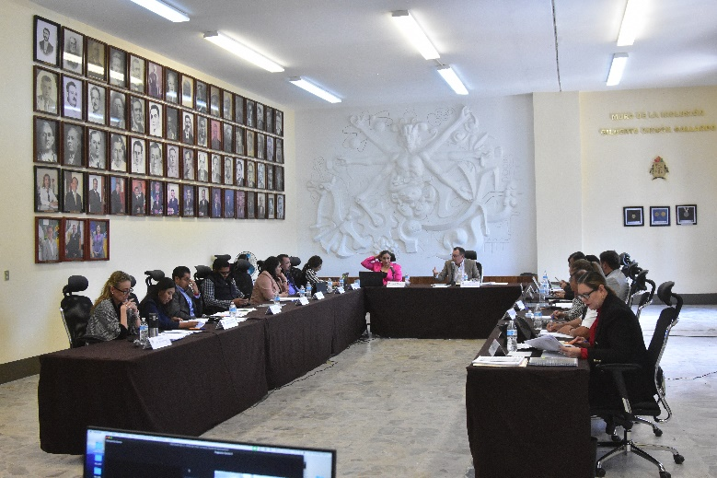
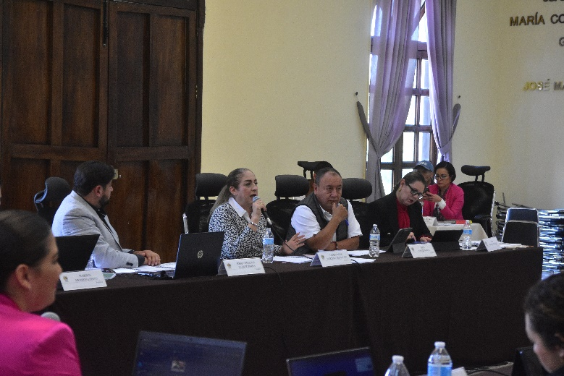
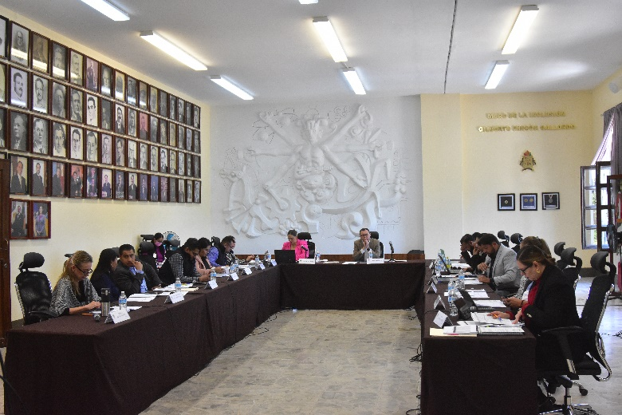
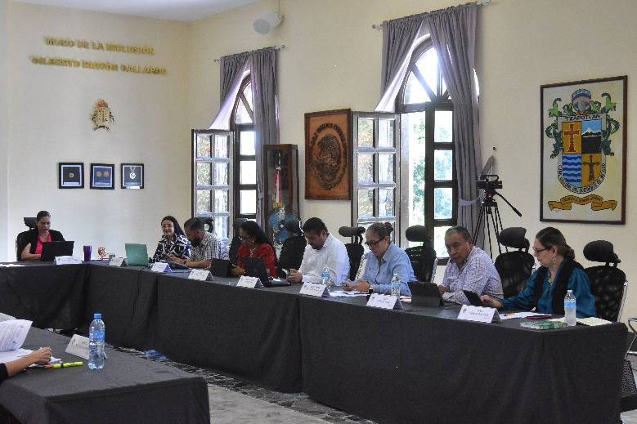

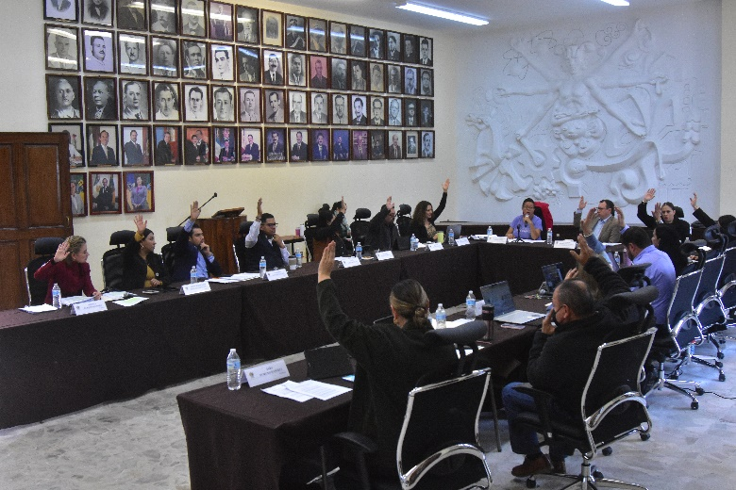
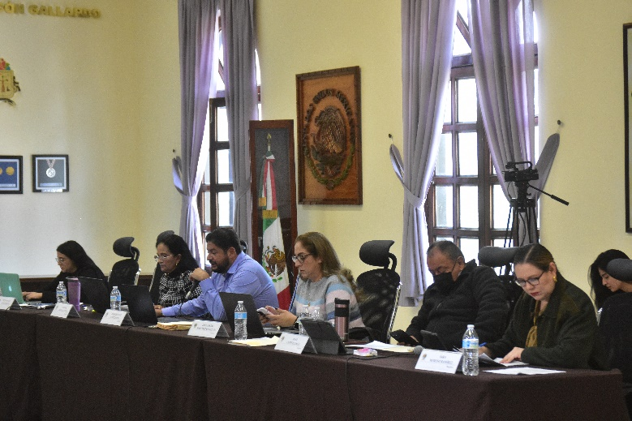
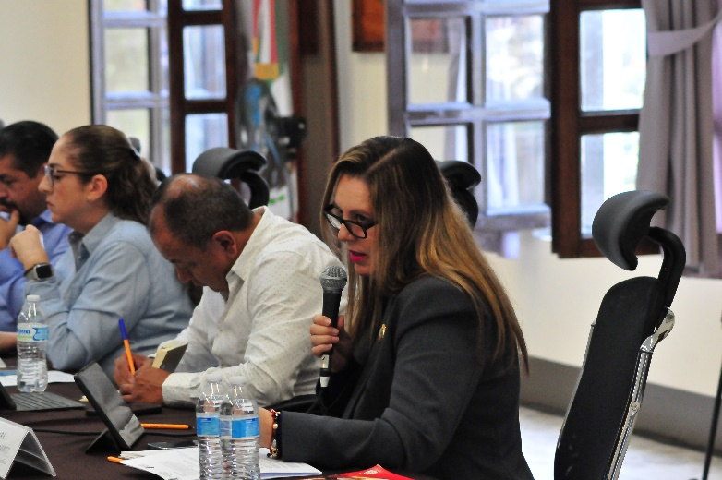
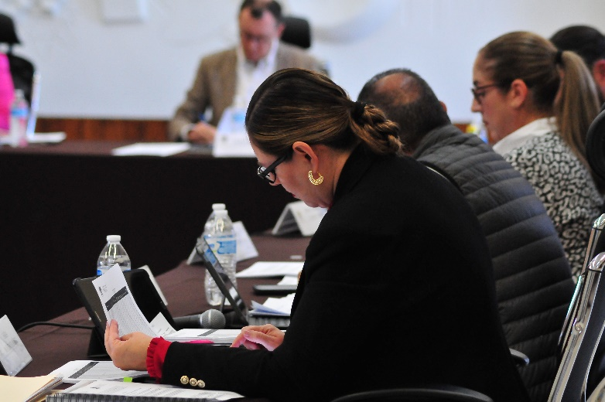

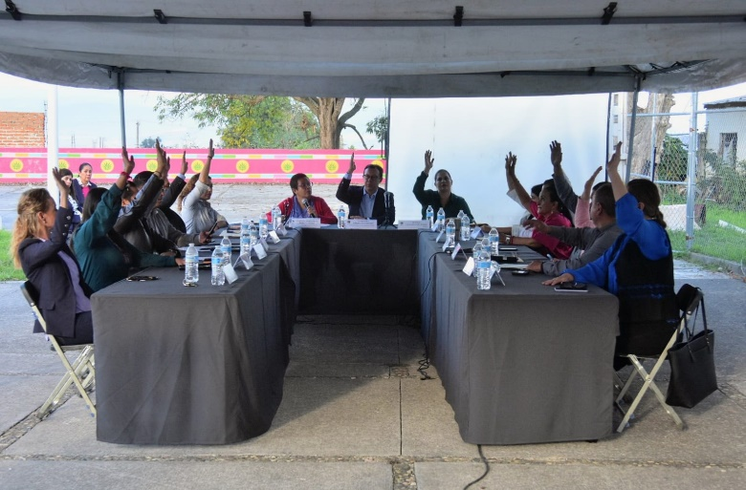
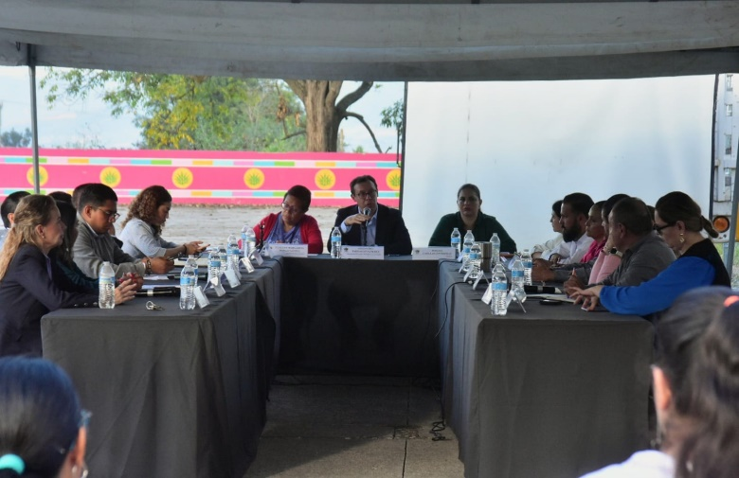

Extraordinarias

- Sesión Extraordinaria de Ayuntamiento número 71, de fecha 05 de octubre 2023.
- Sesión Extraordinaria de Ayuntamiento número 72, de fecha 15 de noviembre 2023.
- Sesión Extraordinaria de Ayuntamiento número 73, de fecha 23 de noviembre 2023.
- Sesión Extraordinaria de Ayuntamiento número 74, de fecha 01 de diciembre 2023.
- Sesión Extraordinaria de Ayuntamiento número 75, de fecha 07 de diciembre 2023.
- Sesión Extraordinaria de Ayuntamiento número 76, de fecha 18 de diciembre 2023.
- Sesión Extraordinaria de Ayuntamiento número 77, de fecha 18 de diciembre 2023.
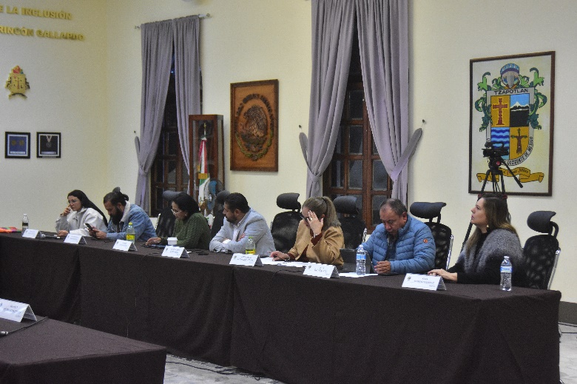
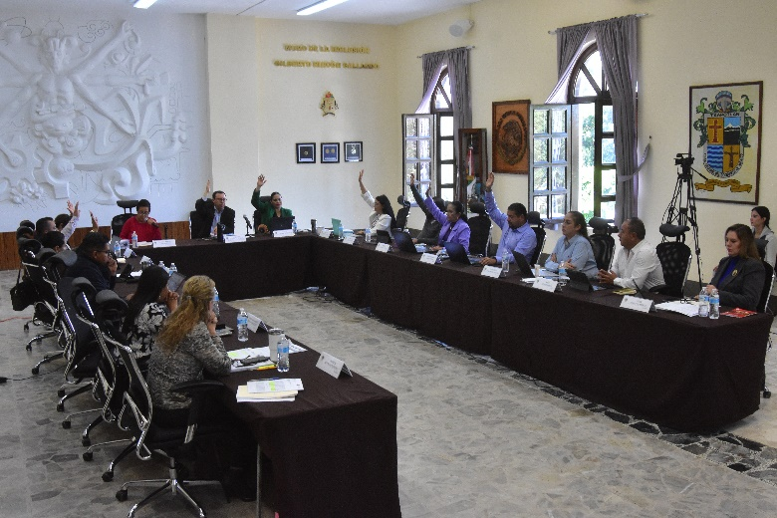

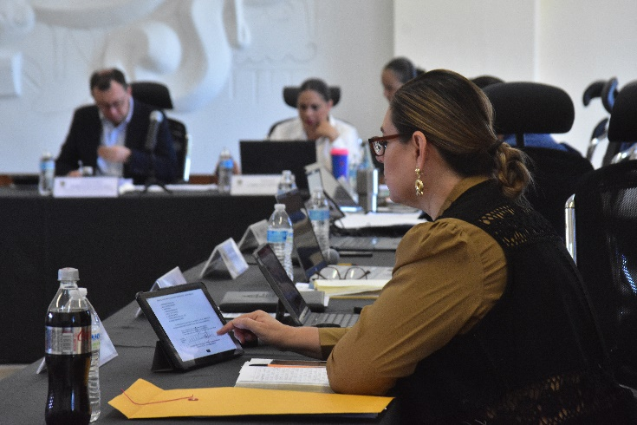
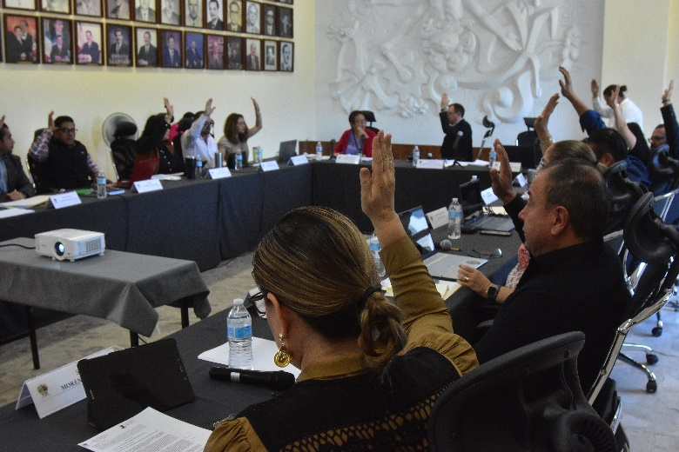
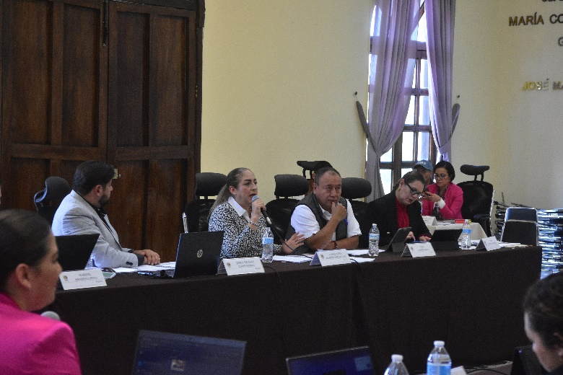
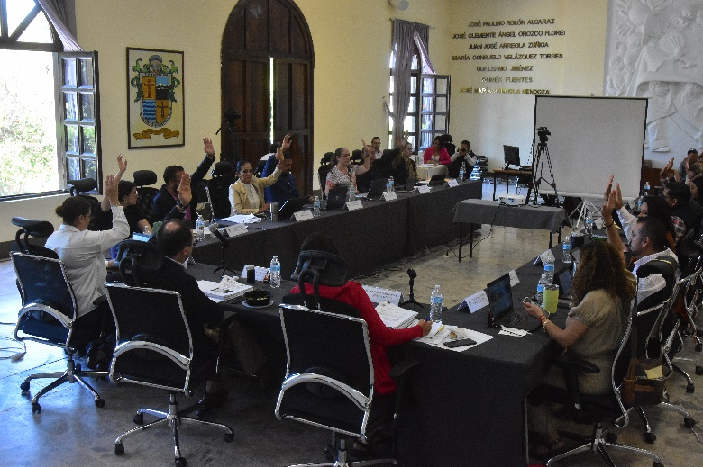
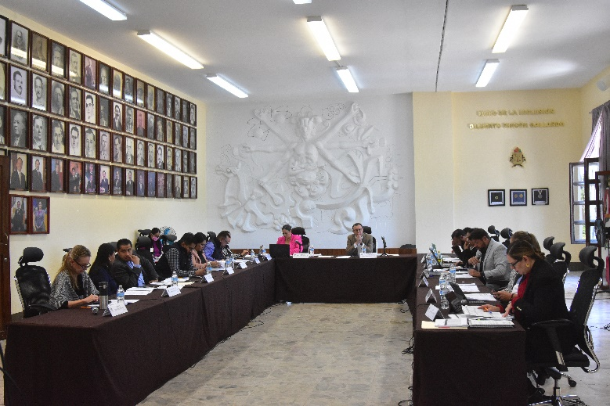
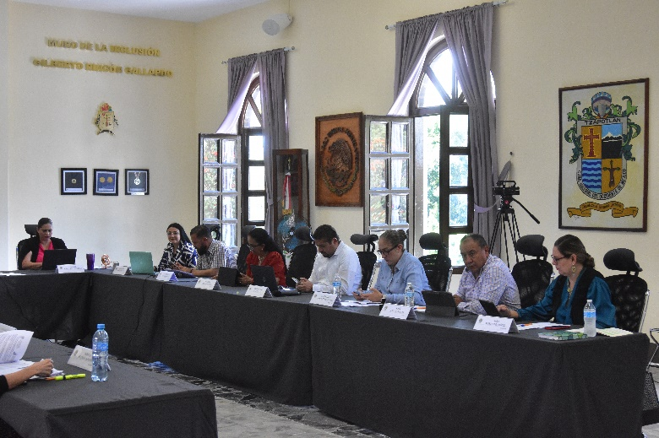

Solemnes

- Sesión Solemne de Ayuntamiento número 31, de fecha 30 de noviembre 2023.
- Sesión Solemne de Ayuntamiento número 32, de fecha 20 de diciembre 2023.
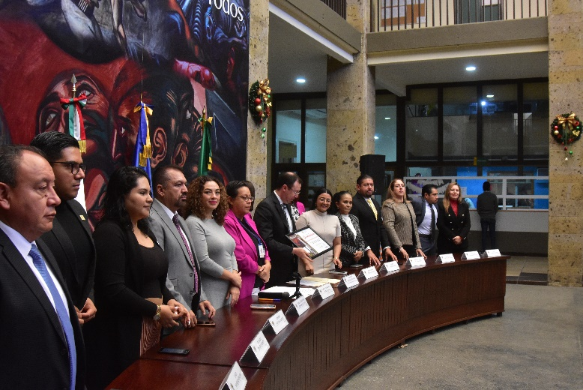
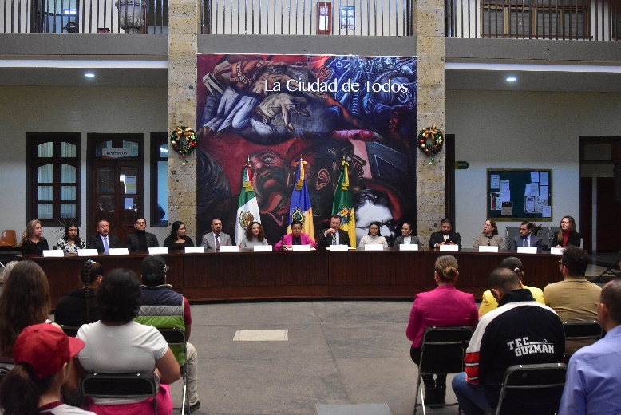
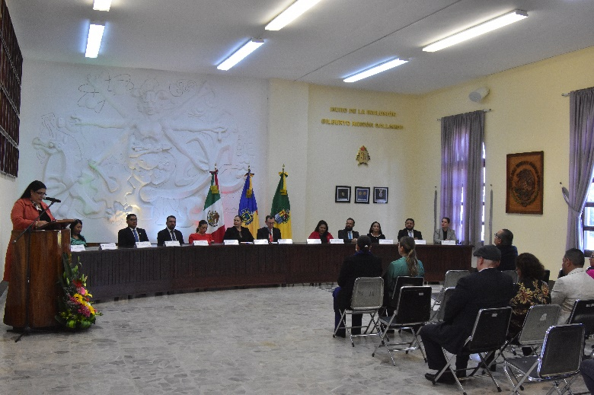
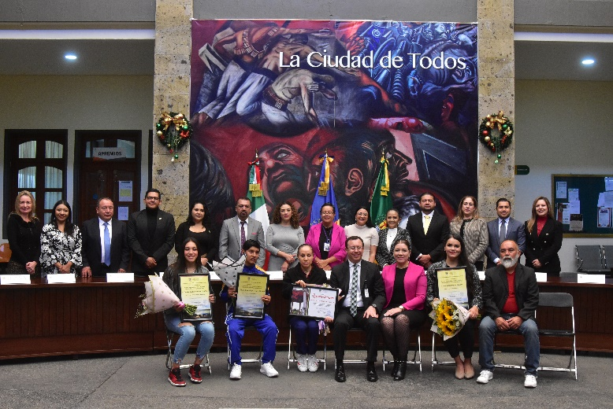

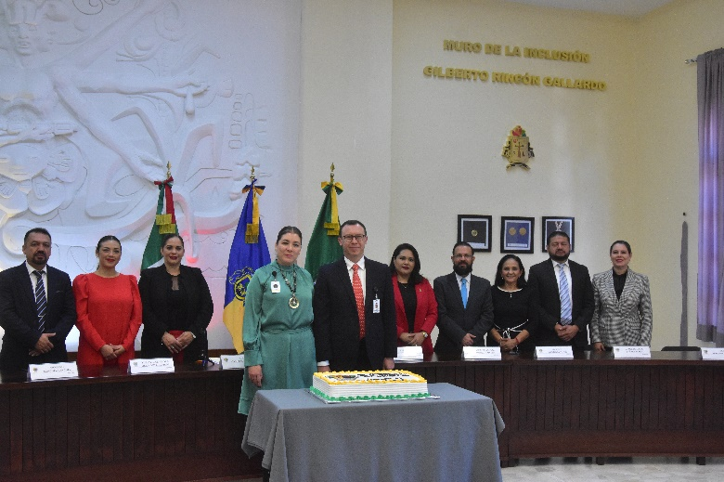
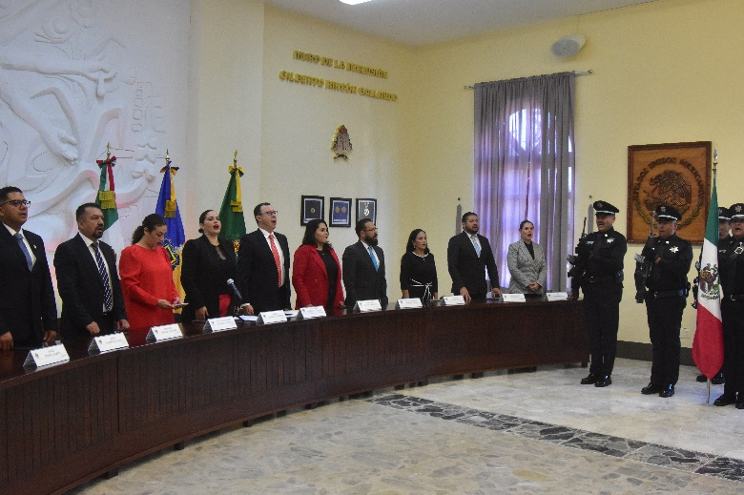

Presentación de Iniciativas

- Sesión Ordinaria número 45 de fecha 23 de diciembre del 2023, mediante el punto número 10 del orden del día.se presentó “INICIATIVA DE ACUERDO QUE PROPONE QUE EL AÑO 2024 SEA DECRETADO COMO “2024, BICENTENARIO EN QUE SE OTORGA EL TÍTULO DE “CIUDAD” A LA ANTIGUA ZAPOTLÁN EL GRANDE”.
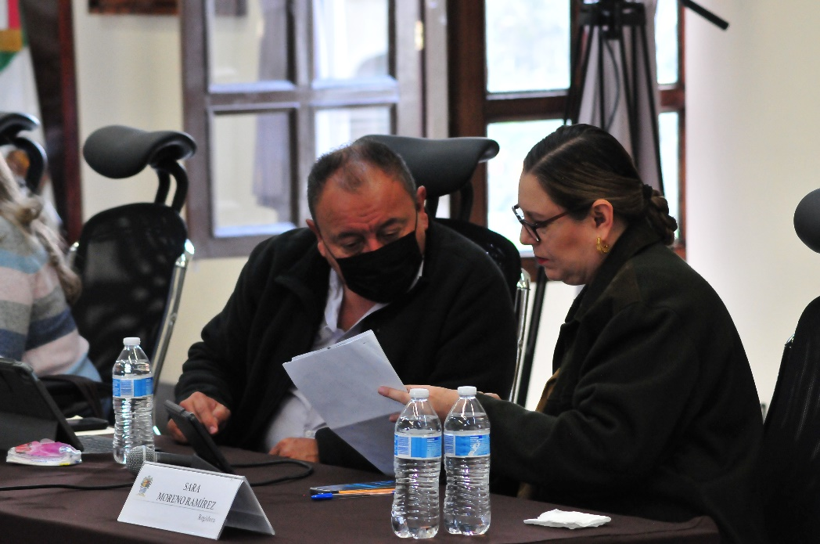

Sesiones de Comisiones
Edilicias Permanentes.

Comisión Edilicia Permanente de Espectáculos Públicos e Inspección y Vigilancia.

- Sesión Ordinaria de fecha del 03 de octubre 2023.
- Sesión Ordinaria de fecha del 04 octubre 2023.
- Sesión Ordinaria de fecha del 05 de octubre 2023.
- Sesión Ordinaria de fecha del 06 de octubre 2023.
- Sesión Ordinaria de fecha del 16 de octubre 2023.
- Sesión Ordinaria de fecha del 18 de octubre 2023.
- Sesión Ordinaria de fecha del 19 de octubre 2023.
- Sesión Ordinaria de fecha del 20 de octubre 2023.
- Mesa de trabajo de fecha del 25 de octubre 2023.
- Sesión Ordinaria de fecha del 31 de octubre 2023.
- Sesión Ordinaria de fecha 03 de noviembre 2023.
- Sesión Ordinaria de fecha 28 de noviembre 2023.

Comisión Edilicia de Tránsito y Protección Civil.

- Sesión Ordinaria de fecha 10 de octubre 2023.
- Sesión Ordinaria de fecha 20 de octubre 2023.
- Sesión Ordinaria de fecha 30 de octubre 2023.
- Sesión Ordinaria de fecha 13 de noviembre 2023.
- Sesión Ordinaria de fecha 04 de diciembre 2023.

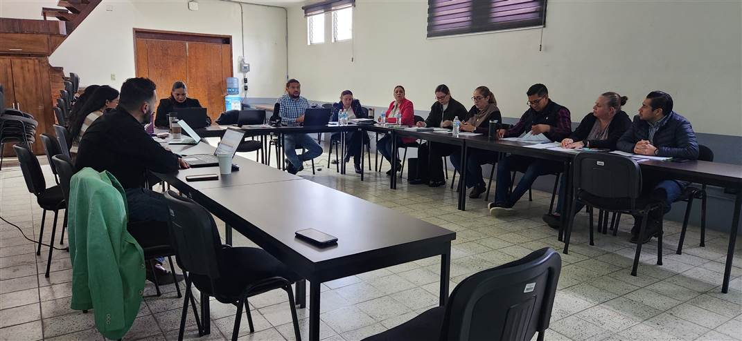
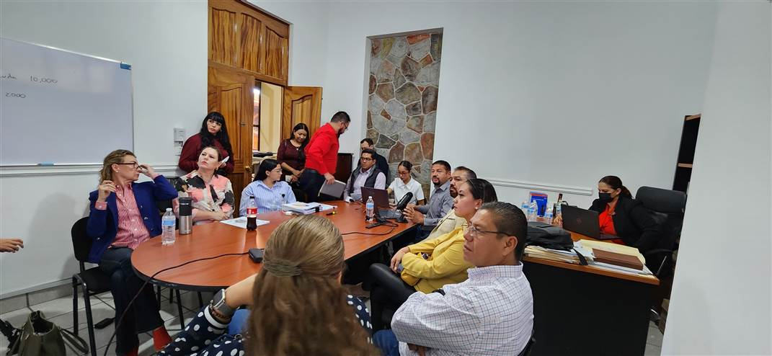

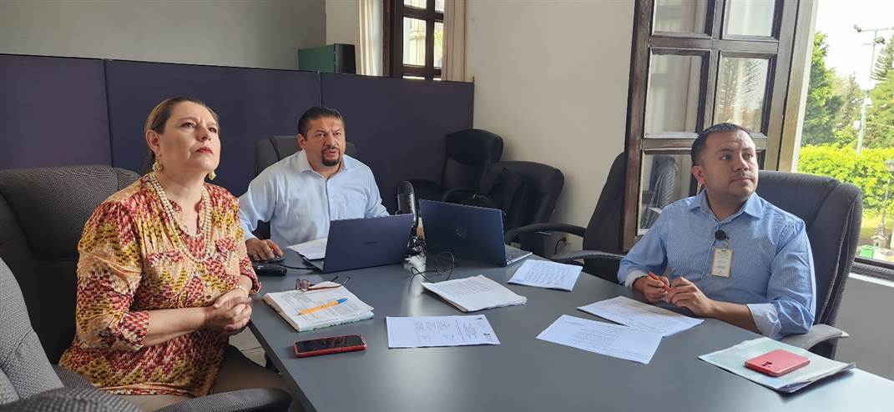
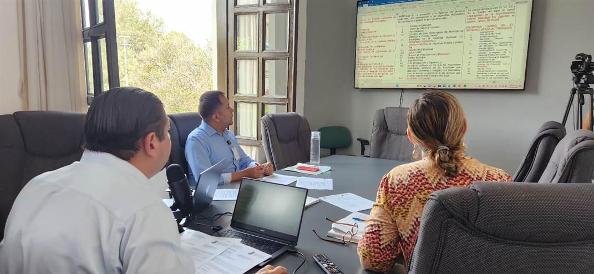

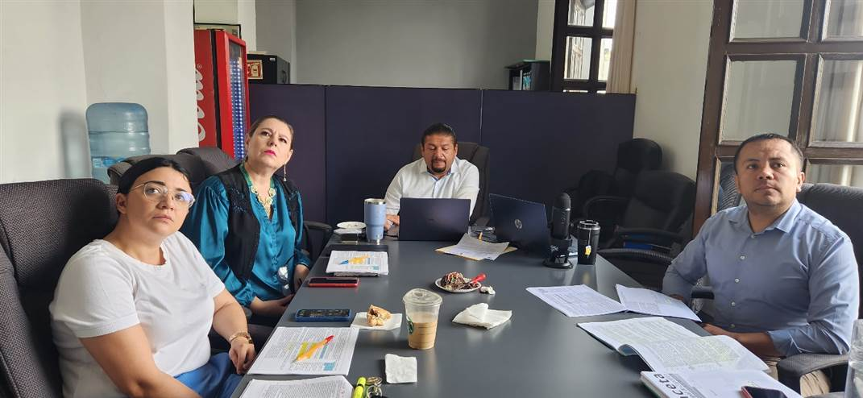
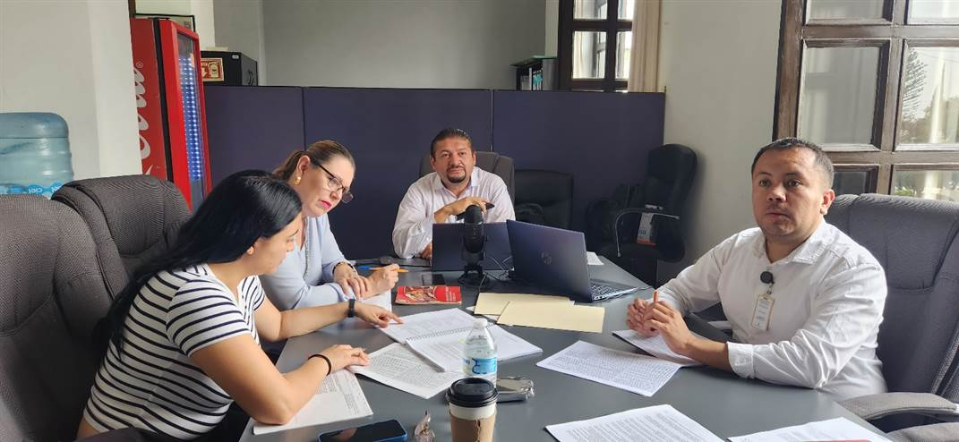

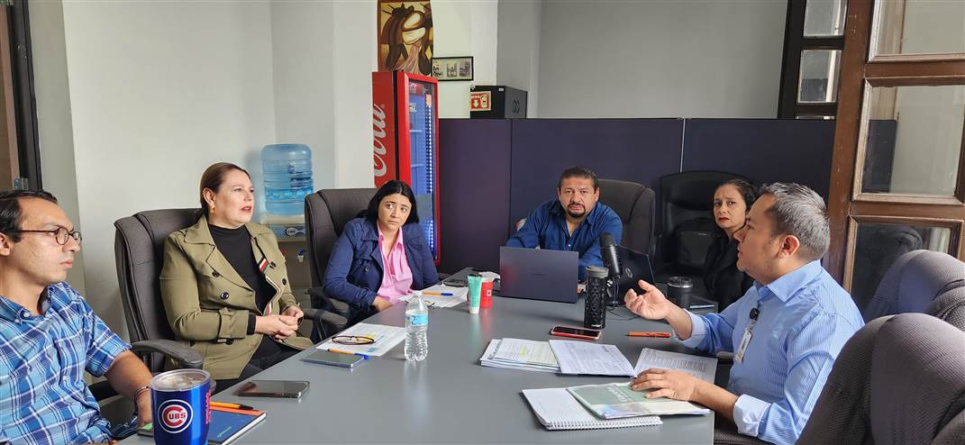
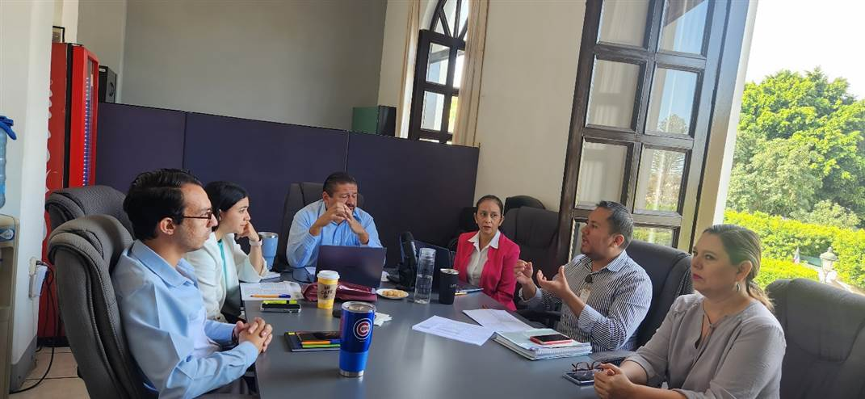

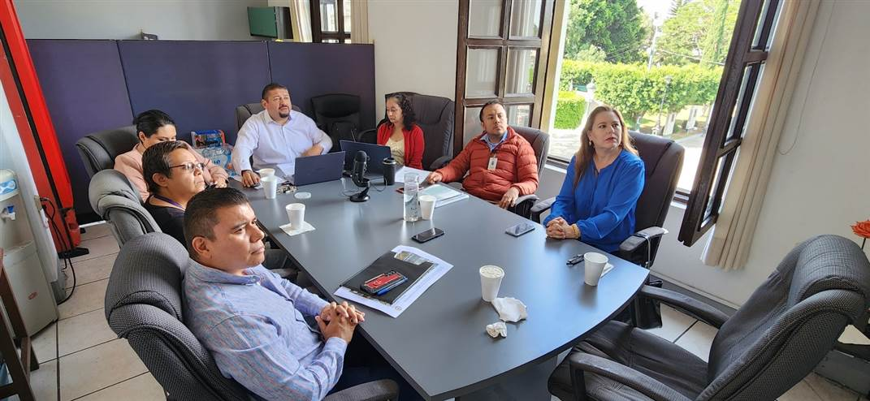
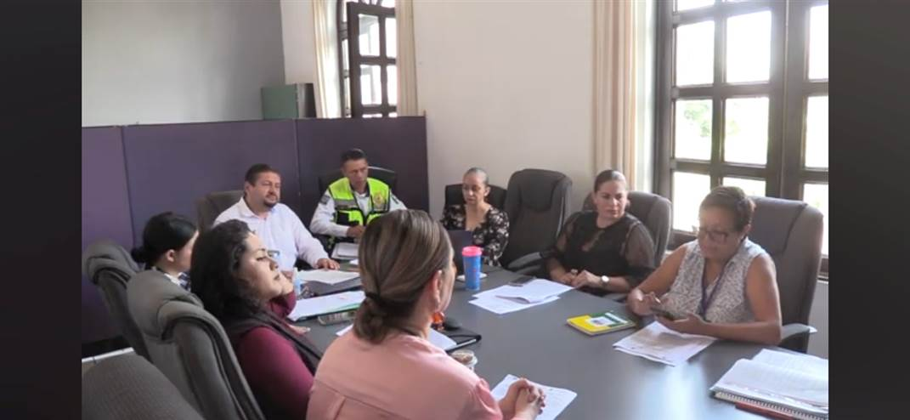

Asistencia a Eventos

- 234º Aniversario del natalicio del General Gordiano Guzmán Cano, de fecha 03 de octubre de 2023.
- Consejo municipal de protección civil y bomberos de fecha 06 de octubre de 2023.
- 530º Aniversario del descubrimiento de América de fecha 12 de octubre 2023.
- Homenaje 107º del natalicio de María Cristina Pérez Vizcaino de fecha 29 de octubre 2023.
- Matrimonios colectivos de fecha 31 de octubre 2023.
- Rueda de prensa “10º Festival nacional de la tostada” de fecha 13 de noviembre 2023.
- Inauguración del Festival de la tostada de fecha 17 de noviembre del 2023.
- 113º Aniversario del inicio de la Revolución Mexicana de fecha 20 de noviembre 2023.
- Desfile 20 de noviembre (Deportivo) de fecha 20 de noviembre.
- Inauguración del día Internacional de la Discapacidad fecha 27 de noviembre 2023.
- Desayuno a ciegas, conmemoración del día internacional de la discapacidad de fecha 27 de noviembre.
- Fiestas tradicionales en honor a la virgen de Guadalupe de fecha 06 de diciembre 2023.

- Mañanitas en honor a la virgen de Guadalupe en el tianguis de fecha 07 de diciembre 2023.
- Misa en honor a la virgen de Guadalupe “Eucaristía” de fecha 07 de diciembre 2023.
- Comida en honor fiestas a la virgen de Guadalupe de fecha 07 de diciembre 2023.
- Inauguración del tradicional tianguis navideño de fecha 19 de diciembre.

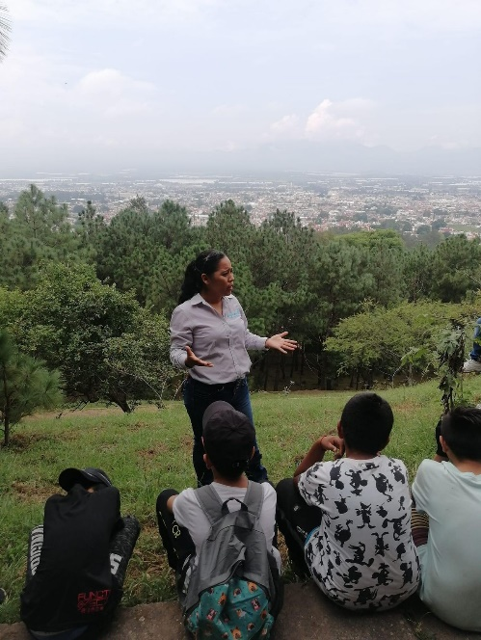
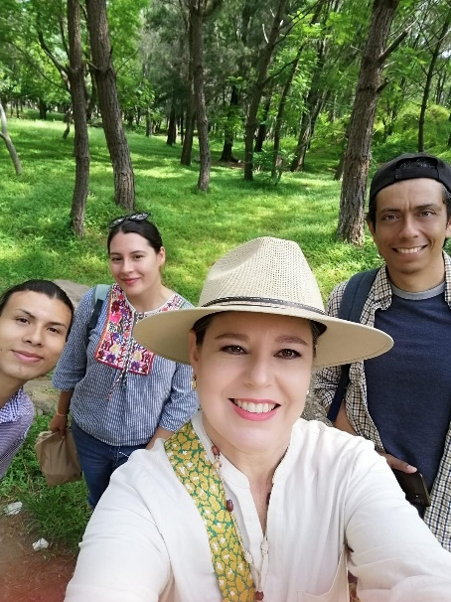

A T E N T A M E N T E

“2023, AÑO DEL BICENTENARIO DEL NACIMIENTO DEL ESTADO LIBRE Y SOBERANO DE JALISCO”
“2023, AÑO DEL 140 ANIVERSARIO DEL NATALICIO DE JOSÉ CLEMENTE OROZCO”
Ciudad Guzmán, Municipio de Zapotlán el Grande, Jalisco; diciembre del año 2023.

C. SARA MORENO RAMÍREZ
Regidora del Ayuntamiento de Zapotlán el Grande, Jalisco.

Esta foja de firmas pertenece al Informe Trimestral de los meses de octubre, noviembre y diciembre del 2023 de la Regidora Sara Moreno Ramírez, noviembre 2023.

SMR/lggp

